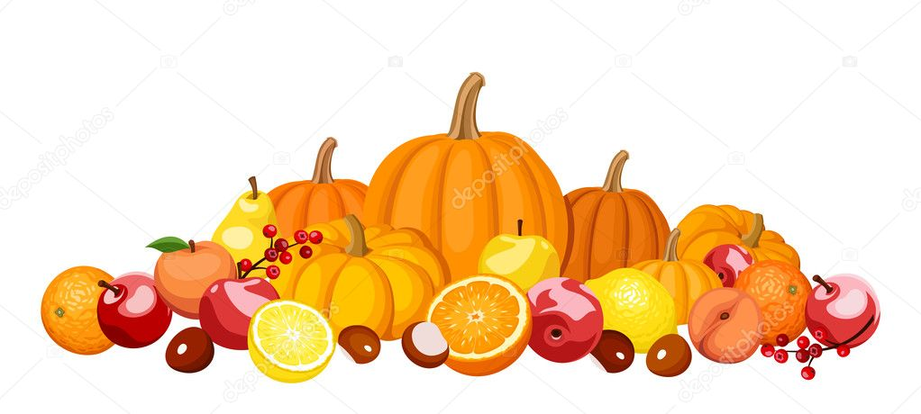
P.U. “KOLIBRI”- KOVAČICA

-J E L O V N I K-
UŽINE ZA PRIPREMNE GRUPE
POLUDNEVNI BORAVAK
ZA SEPTEMBAR
važi od 01.10.-31.10.2024
Ned. | Dan | Užina  9:00-10:00
1 | utorak-01.10. | JOGURT, MEKIKA
1 | sreda-02.10. | ČAJ , HLEB SA PAVLAKOM
1 | četv.-03.10. | MLEKO SA KAKAOM , HLEB SA MARMELADOM
1 | petak-04.10. | ČAJ, KIFLA SA PAŠTETOM
2 | poned.-07.10. | JOGURT, PRŽENICA
2 | utorak-08.10. | MLEKO SA KAKAOM, PERECA
2 | sreda-09.10. | ČAJ, ROL SA SIROM
2 | četv.-10.10. | ČAJ , HLEB SA EUROKREMOM
2 | petak-11.10. | ČAJ, HLEB SA PAVLAKOM I SLANINOM
3 | poned.-14.10. | ČAJ, PICA PARČE
3 | utorak-15.10. | JOGURT , ĐEVREK
3 | sreda-16.10. | ČAJ , HLEB SA PAVLAKOM
3 | četv.-17.10. | MLEKO SA KAKAOM, HLEB SA EUROKREMOM
3 | petak-18.10. | ČAJ, HLEB SA SIRNIM NAMAZOM I KUVANO JAJE
4 | poned.-21.10. | JOGURT, PRŽENICA
4 | utorak-22.10. | MLEKO SA KAKAOM , KIFLA
4 | sreda-23.10. | ČAJ, PITA SA SIROM
4 | četv.-24.10. | ČAJ, HLEB SA EUROKREMOM
4 | petak-25.10. | ČAJ, POGAČICA SA ČVARCIMA
5 | poned.-28.10. | ČAJ, ROL VIRŠLA
5 | utorak-29.10. | JOGURT, MEKIKA
5 | sreda-30.10. | ČAJ , HLEB SA PAVLAKOM
5 | četv.-31.10. | MLEKO SA KAKAOM , HLEB SA MARMELADOM
Jelovnik sastavila nutricionistkinja:
Danijela Kovač Kutalek

